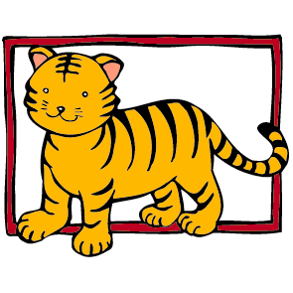
山頂國小認識校園植物學習單
年 月 日 年 班 姓名
植物名稱： 科名：
花序： 葉形：

花形： 葉序：
(互生？對生？)
想對龍吐珠說：

素描出植物外觀：
葉 子 形 狀 | 花 朵 形 狀
1龍吐珠是屬於哪一科？
2.它有什麼別稱？
3.它的葉片是什麼形狀？
4.它還有哪些別的品種？
5.請描述一下它花的形狀？

